- AYUNTAMIENTO CONSITUTCIONAL DE SAN JUAN DE LOS LAGOS, JALISCO.
REGIDOR DEL AYUNTAMIENTO DE SAN JUAN DE LOS LAGOS

PRESENTE:
  - JORGE LIBORIO MARIN CRUZ, mexicano, mayor de edad y con el carácter de Regidor Municipal de este H. Ayuntamiento, ante Ustedes con el debido respeto comparezco para:

EXPONER.

Por medio del presente y con fundamento en el artículo 27 del CAPITULO V de las Comisiones, en Ley del Gobierno y la Administración Pública Municipal del Estado de Jalisco, así como en el Reglamento del Ayuntamiento de San Juan de los Lagos (Artículo 48 .- Los presidentes de las Comisiones edilicias tienen las siguientes obligaciones: VIII. Presentar por escrito, un informe anual pormenorizado de las actividades realizadas por la comisión edilicia que preside); se me tenga presentando el siguiente informe correspondiente a la Comisión de Ecología y Medio . Ambiente en relación al período del día 01 de Enero del 2020 al 26 de Octubre del 2020:

Se presentan los trabajos por parte de la COMISIÓN:

1.- Sesión para acordar la recuperación de algunas áreas verdes en la ciudad, como lo es al parque FOVISTE y el jardín del Panteón Municipal.

2.- Participación en el Consejo de Planeación y Participación para el Desarrollo Municipal COPPLADEMUN.

3.- Trabajo, análisis y revisión del Nuevo Reglamento de Protección de Medio Ambiente y Equilibrio Ecológico del Municipio de San Juan de los Lagos, Jalisco, para su revisión y aprobación en Cabildo.

4.- Trabajo y análisis para la aprobación en cabildo de la Dirección de Ecología y Medio
Ambiente.

5.- Propuesta, revisada y aprobada en Cabildo para la estricción de material plástico desechable como material de unicel en todas las dependencias de presidencia.

6.- Comísión para el CONSEJO MUNICIPAL DE PROTECCIÓN AL MEDIO AMBIENTE
"CMPMA".

Sin otro particular, agradezco de antemano la atención que se sirvan dar al presente.

ATENTAMENTE
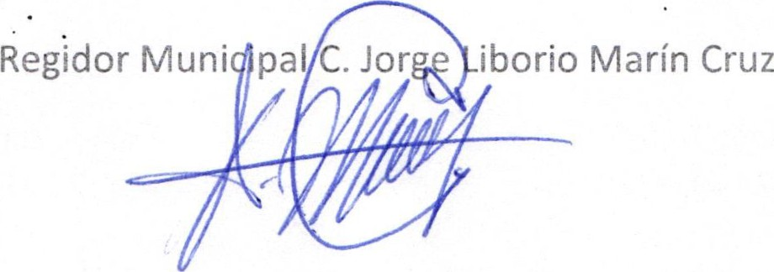SAN JUAN DE LOS LAGOS, a 26 de Octubre del año 2020.

. ..

Lic. Jesús Ubaldo Medina Briseño Presidente Municipal
Miércoles 23 de septiembre de 2 O San juan de los Lagos Jali o

CONSEJO MUNICIPAL DE PROTECCION AL MEDIO AMBIENTE. "CMPMA"

OBJETIVO

La creación de un consejo municipal que sirva de observador y apoyo para las decision s en materia legal y acciones a seguir en carácter ambiental, buscando la protección y preservación de un medio ambiente sano para los seres vivos que habitamos el munici io de San Juan de los Lagos. Así como de hacer recomendaciones a los municipios q e limitan con nuestro territorio. Buscando hacer legal su propuesta.

INTRODUCCION

El proyecto se está gestando por la necesidad de tener ojos donde no los hay y voz a donde no llega la nuestra en materia del cuidado, promoción y reforestación de las áre s que han sufrido deforestaciones, siniestros o solo por el hecho de introducir áreas verd s tanto en zonas rurales como urbanas.

OBJETIVO GENERALES

Contar con un consejero titulas y un suplente en cada comunidad rural, de igual mane a para la zona urbana,siendo en cada colonia , como apoyo con sus inquietudes y n8cesidades, en asuntos ambientales, para el bien estar general

OBJETIVOS PARTICULARES

    - El consejo sesionará una vez al mes en fecha preestablecida dependiendo de algún asunto de carácter urgente.

- Cada uno de los conseJeros será electo en una reunión P.iimera , sien titular quien ocupe el segundo puesto según la votación.

- El consejero tendrá la obligación de asistir a las reuniones· mensuales
bimestrales según el acuerdo, pudiendo mandar al suplente.

- Las funciones del consejero será meramente de apoyo al titular de 'ecolog del ayuntamiento. Estas serán de observador y denunciante ante ech
que .vulneren el . derecho que se ti ne a un entorno ·ecológicamen
favorable.

  - Los consejeros podaran denunciar a personas directamente al titular n turno en cuestiones ambientales, para lo cual se procurara dar legalida a dicho consejo.

  - Junto con autoridades municipales, el consejero podrá llevar programas e reforestación y aquellos que se den para el bien estar familiar q e competan a la dirección de Ecología .

  - Si el consejero titular no pudiera cumplir con sus funciones, o se vie a imposibilitado a desempeñar de forma correcta, se convocara a o a reunión para una nueva elección, y en el tiempo a esta su lugar se á ocupado por el consejero suplente.

RECURSOS

Los recursos que se requieren para que funcione este proyecto son meramente humano
Y las necesidades que para una reunión se requieran serán gestionadas por el titular e Ecología a proveeduría .

El presente documento se pone a disposición de las autoridades municipales para su análisis y modificación parcial o total según se considere. Atte . Su servidor.

Lic. Roberto Yáñez Gómez

Ce. Lic. Denis Alejandra Plascencia Campos sindico Mpal. lng. Jorge Libaría Marín Cruz regidor de Ecología

;.

